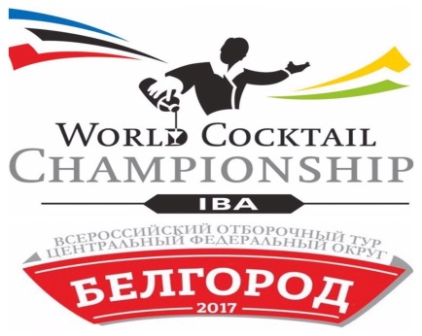

WCC 2017 RUSSIA ЦФО (Белгород)
ОЦЕНОЧНЫЙ ЛИСТ ТЕХНИЧЕСКОГО ЖЮРИ
НОМИНАЦИИ «ФЛЕЙРИНГ»

Участник №__________________

Категории |  | Техника | Разнообразие |  |  | Шоу |  | Представле |  |  |  | Интер- |  | Падения |  |  | Чистота |  |  |  | Время
оценок |  |  |  |  |  |  |  | ние бренда |  |  |  | актив |  |  |  |  |  |  | мин |  |  |  | баллы
Отлично | 15 |  |  | 15 |  | 20 |  | 15 |  |  |  | 10 |  | 10 |  |  | 10 |  | 5.00 |  |  | 10
Очень | 12 |  |  | 12 |  | 15 |  | 12 |  |  |  | 8 |  | 8 |  |  | 8 |  | 5.15 |  |  | 5
хорошо
Хорошо | 8 |  |  | 8 |  | 10 |  | 8 |  |  |  | 5 |  | 5 |  |  | 5 |  | 5.30 |  |  | 3
Удовлетв. | 4 |  |  | 4 |  | 5 |  | 4 |  |  |  | 3 |  | 3 |  |  | 3 |  | 5.45 |  |  | 1
Неудовлетв. | 0 |  |  | 0 |  | 0 |  | 0 |  |  |  | 0 |  | 0 |  |  | 0 |  | 6.00 |  |  | 0
 |  | Отлично |  |  | Очень хорошо |  |  |  | Хорошо |  |  |  |  | Удовлетв |  |  |  |  |  | Неуд
Падения
Подпись жюри:______________ |  |  |  |  |  |  |  |  |  |  |  |  |  |  |  |  | Итого:____________

WCC 2017 RUSSIA ЦФО (Белгород)
ОЦЕНОЧНЫЙ ЛИСТ ДЕГУСТАЦИОННОГО ЖЮРИ
НОМИНАЦИИ «ФЛЕЙРИНГ»

Участник №__________________ | Название коктейля_______________________________
Критерии оценки авторского коктейля |  | Плохо | Хорошо | Очень | Отлично
 |  |  |  | хорошо
Красота и стиль украшения |  | 2 | 4 | 6 | 8
(оценивается элегантность изготовленного украшения)
Внешний вид коктейля |  | 2 | 4 | 6 | 8
(оценивается общее сочетание формы бокала, насыщенности цвета коктейля и его
украшения)
Аромат коктейля |  | 2 | 4 | 6 | 8
(приоритет в оценке отдается новым сочетаниям в аромате)
Вкус коктейля |  | 2 | 4 | 6 | 8
(наивысшую оценку получают сбалансированные смеси)
Необычный вкус |  | 1 | 2 | 3 | 4
(вкусовые качества коктейля не копируют популярные напитки, а создают свой
неповторимый вкус)
Название коктейля |  | 1 | 2 | 3 | 4
(оценивается насколько внешний вид, аромат и вкус коктейля соответствуют его
названию)
Подпись жюри: ______________ |  |  | Итого: ____________

